★★★☆☆
題組：Problem Set Archive with Online Judge
題號：11481: Arrange The Numbers
解題者：羅秋馨
解題日期：2013年6月13日
題意：
將數列｛1，2，3……N｝重新排列；在{1，2，3……M中}(M<=N)會有K個數固定住，要求出此條件下有幾種組合。
最後要輸出 答案的值 mod 1000000007
題意範例：
1 ➔ Case 1: 12
5 3 2
N = 5 M = 3 K = 2

原序列: 1 2 3 4 5
做排列組合
4 2 3 1 5 4 2 3 5 1 5 2 3 1 4 5 2 3 4 1
1 4 3 2 5 1 4 3 5 2 1 5 3 2 4 1 5 3 4 2
1 2 4 3 5 1 2 4 5 3 1 2 5 3 4 1 2 5 4 3

依題意敘述窮舉,紅色標記不列入排序
可得除原序列外12種排列方式
解法：
此題使用到排容原理
可以使用排容原理推導出公式

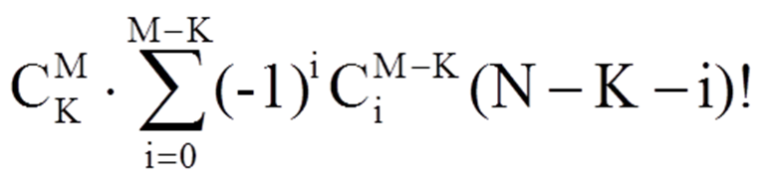

其中
C(M,K)表示在序列前M個中,K個位置不進行排列的方法數
而後面那一串則是排容原裡的公式
看範例解說會比較清楚
解法範例：
N＝5，M＝3，K＝1
窮舉法:
原序列: 1 2 3 4 5
固定1
1 3 2 4 5 1 3 2 5 4 1 3 4 2 5 1 3 4 5 2
1 3 5 2 4 1 3 5 4 2 1 4 2 3 5 1 4 2 5 3
1 4 5 2 3 1 4 5 3 2 1 5 2 3 4 1 5 2 4 3
1 5 4 2 3 1 5 4 3 2
須作排列的僅需黑色數字部分
固定2和3以此類推

整理結果:
全部 4！要做排序
－ M中第一個固定的數 3！
－ M中第二個固定的數 3！
＋ 第一個固定且第二個固定重複的部分2！
＝> 4！ – 2＊3！ ＋1＊2！ ＝ 14
隨著序列中固定位置不一樣會要做C(3,1)次
因此答案為 14*3 = 42

公式驗證
C(3,1)*[(-1)^0*C(2,0)*4! + (-1)^1*C(2,1)*3! + (-1)^2*C(2,2)*2!]
= 3*[1*4! - 2*3! + 1*2!] = 3*14 = 42

討論：
1. 對於計算過的階乘以及組合使用陣列儲存，避免TLE
2.數字mod 1000000007 的部分會使用到long long
程式：
無

